排序算法
插入排序:
伪代码:
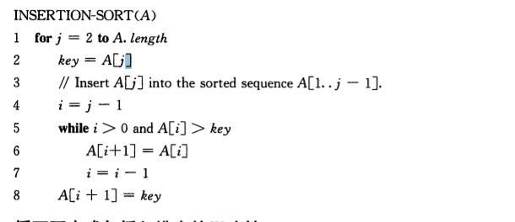
完整代码:
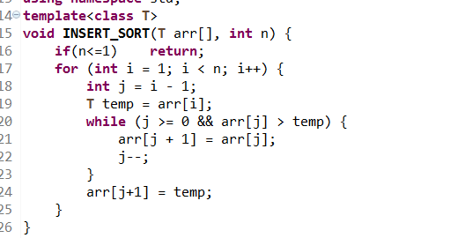
其时间复杂度:
T(n) = O(n^2)
(最糟糕的情况，因为其是程序运行时间的一个上界)

分治法：
许多有用的算法在结构上是递归的：为了解决一个给定的问题，算法一次或多次递归地调 用其自身以解决紧密相关的若干子问题。这些算法典型地遵循分治法的思想：将原问题分解为几个规模较小但类似于原问题的子问题，递归地求解这些子问题，然后再合并这些子问题的解 来建立原问题的解。
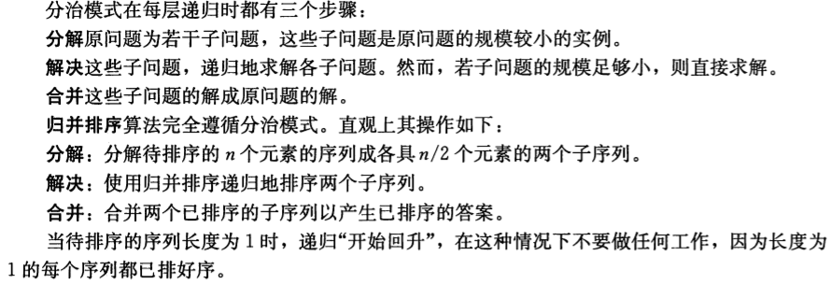
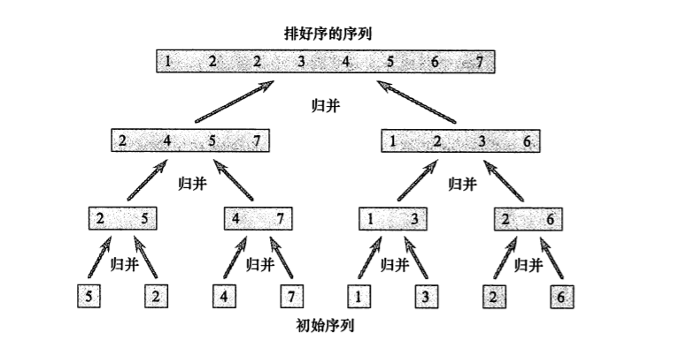

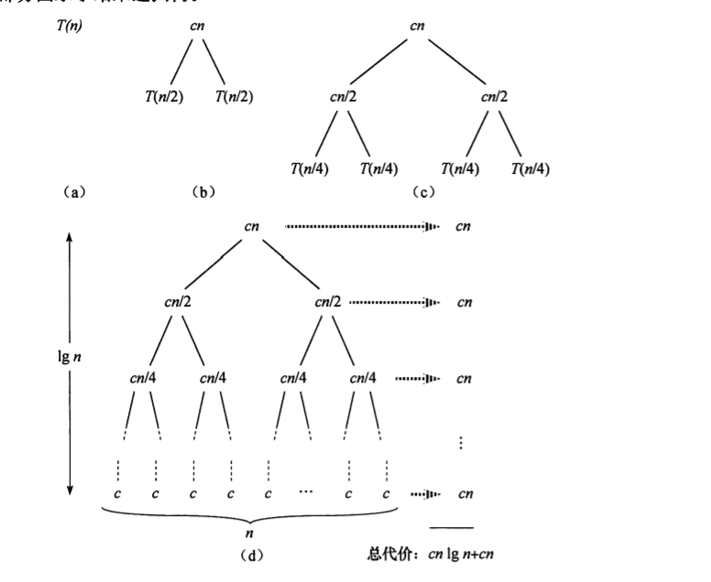
T(n) = cnlgn +cn
递归树的层数为 lg(n)+1

